2023-05-15
譯者．陳如月
改變組織的微觀基礎 — 為什麼能力很重要
今天和明天，重要的是你能做什麼和不能做什麼
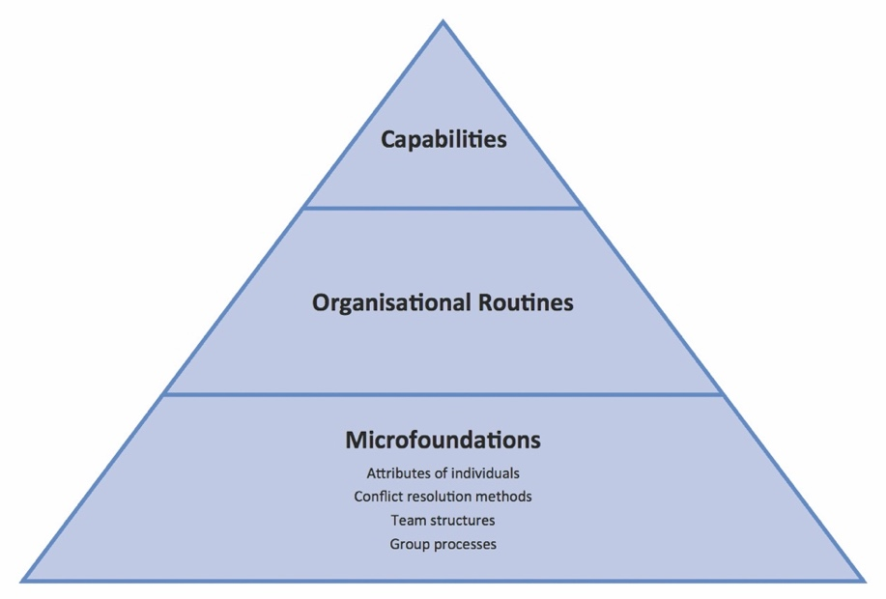
在我 (原文作者Brian D Smith教授，在SDA Bocconi和Hertfordshire大學任職)的廣義達爾文主義學術領域，生命科學公司像叢林中的動物一樣在醫療保健生態系統中漫遊。就像動物一樣，這些公司只有在有能力的情況下才能生存。例如，叢林和市場的嚴峻現實意味著，無論是一隻斷翅的鳥，還是一家不遵守FDA規定的生命科學公司都無法長久生存。無論在商業領域還是和生物領域，能力才是最重要的。生命科學公司都知道這一點。他們花費大量資源招聘具有行業經驗的人，許多支持公司透過提供「行業客製化」培訓來獲利。
Figure 1
但是，這種「行業客製化」的能力發展模式有兩個缺陷。首先，生命科學行業就像叢林一樣，不是一個同質的環境 — 它有許多子棲息地。就像叢林中有河流、灌木叢和樹冠一樣，每一種都需要完全不同的生存能力，因此生命科學領域的照護環境、付費者環境和技術背景方面也各不相同。
幾十年前，有一個更簡單的時期，當時所有生命科學公司獲得成功所需的能力都是相似的。但今天沒有人會認為，一家小分子、學名藥基層醫療照護公司需要與孤兒藥、專科領域藥物的公司相同的能力。而一家專注於腫瘤的大型公司存在於與兩者不同的醫療保健環境中。其次，生命科學叢林並不是一成不變的。從人口統計學和經濟學等社會學力量，以及從系統生物學到人工智慧的科技力量，正在塑造醫療保健生態系統，就像氣候變化正在改變一些自然環境一樣。當今生命科學行業的這兩個真理 — 異質性和動態化 — 具有重要的實際意義：採用「行業最佳範例」的傳統方法，只是「那些昨天為他人服務的能力」的委婉說法，不太可能讓一家公司有能力在未來自己的特定市場環境中生存和繁榮。
市場異質性和動態化意味著今天我們行業的能力發展與過去幾十年有質的不同。企業可以透過模仿「最佳範例」簡單地從行業任何地方複製功能的日子早已一去不復返了。無論你是關心自己技能的個人，還是負責公司更廣泛能力的領導者，你現在都需要深入思考三個截然不同但相互關聯的問題。首先，什麼是能力，它們來自哪裡？你是否了解衛生保健、差異化能力和動態能力之間的區別、它們的互補性和微觀基礎嗎？其次，貴公司未來的商業模式需要具備哪些能力？它們在優先順序和設計上與貴公司現有的商業模式有何不同？最後，如何嵌入和維護這些能力？如何建立它們，使其既能適應又能持續？
- 能力組
你公司的能力就是它有效做事的能力。它們與個人的知識、技能和屬性或公司的資產和資源不是一回事，儘管所有這些都是公司能力的組成部分。在我的學術研究中，我將生物蛋白質和商業能力相提並論，因為它們分別是生物體和組織的主力。正如每ㄧ種動物都有數千種蛋白質的特徵蛋白質體一樣，每家生命科學公司都有數千種能力的能力組，這是其特定商業模式的特徵。
蛋白質體/能力組更進一步相比擬。正如有幾種生物蛋白質，如抗體、酶和激素一樣，有三種能力。衛生保健能力是那些對生存至關重要的能力，例如遵守法規的能力。差異化能力是那些創造競爭優勢的能力，例如設計令人信服的價值主張的能力。 動態能力是那些支持其他能力的能力，例如能夠建立市場洞察力，從而實現策略制定。貴公司的能力組將包括這三種能力中的許多種。正如你與其他物種共享你的一些蛋白質體一樣，你公司的許多能力將與其他生命科學公司的能力相同。同樣，你公司的某些能力將成為你的商業模式的特徵，並且僅與一些非常相似的公司共享。
生物蛋白質和商業能力之間的最後一個相似之處是，它們都是更深層次因素的表達。蛋白質是由寫在鹼基四個字母代碼ACTG中的基因表達。
同樣，能力是組織常規的表達，許多小的子流程結合在一起，例如，使你的公司能夠區隔市場或準備現金流預測。正如基因是由鹼基對構建的一樣，組織程序是建立在一組四個微觀基礎上的，如圖1所示。如果你仔細觀察，你會發現這些微觀基礎，就像它們類似的鹼基對一樣，縮寫為ACTG。
能力與蛋白質、常規與基因、鹼基與微觀基礎之間的相似之處遠不止是延伸的隱喻;它們是指導能力發展的有用模型。如果你想改變一個生物體的能力，比如教黑猩猩說話，那麼訓練是不夠的。你需要重新設計它的基因體。以完全相同的方式，如果你想改變一個組織的能力，例如，從專注於基層照護用藥轉變為專注於專科用藥領域，你將需要改變塑造這些新的必要能力的微觀基礎。
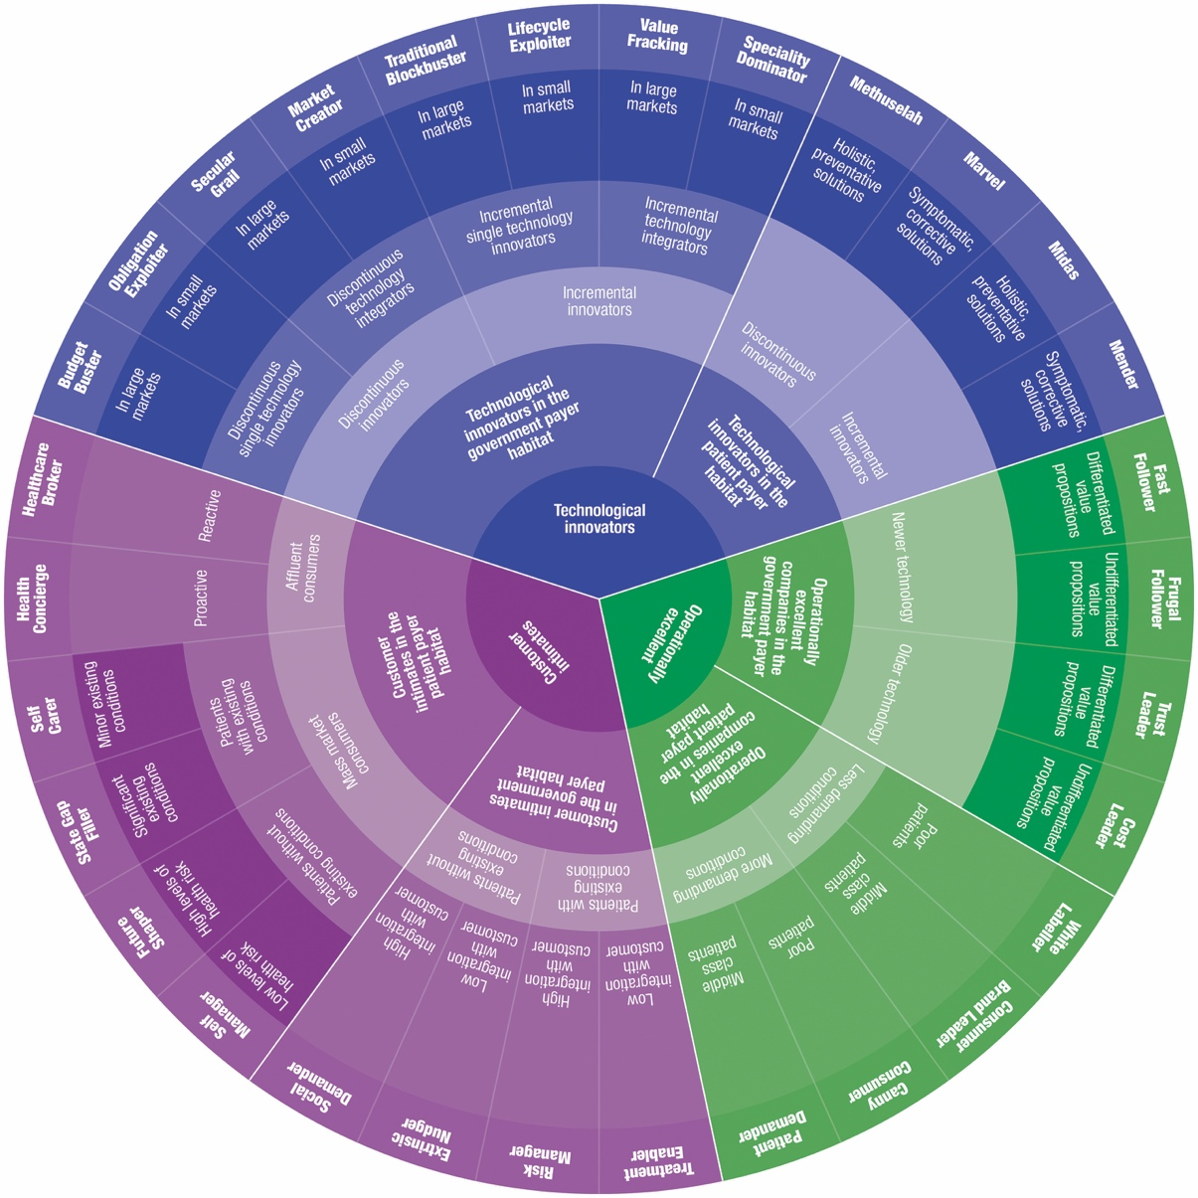
Figure 2
- 商業模式型態
商業模式是所有那些擁有相同或非常相似的策略、結構、能力和文化的公司。在我的研究中，我確定了生命科學領域不少於26種不同的商業模式，如圖2所示。其中每一家都與其他公司非常不同，但採用相同商業模式的公司彼此非常相似，即使它們在不同的市場營運。因此，貴公司的商業模式不太可能是獨一無二的。你可能會與許多其他類似的公司共用它。同時，你的商業模式可能與業內許多其他公司截然不同。在醫療保健生態系統的叢林中，每個生命科學商業模式都類似於一個物種。每ㄧ種商業模式都巧妙地適應了市場中的特定棲息地，因此不太適合市場中的其他棲息地。例如，想像一下，Alexion的罕病商業模式試圖在小分子學名藥方面與Viatris競爭，反之亦然。對於負責能力發展的領導者來說，生命科學商業模式的這種形態有兩個基本含義，第一個是關於能力的選擇，第二個是關於能力的發展和維護。
首先考慮你的公司必須就其需要的功能做出的決定。正如不同的物種需要不同的能力一樣，不同的商業模式也需要不同的能力。例如，那些在罕見疾病商業模式上投入巨資的公司，如J&J，需要有能力找到並接觸他們非常小的病人群體，而像Sandoz這樣的品牌學名藥公司則不需要這種能力。
與此同時，Sandoz、Teva和其他學名藥公司知道，他們需要在在罕病市場非常陌生的招標過程中具有很強的能力。 這些都是非常明顯的例子，選擇來說明一個觀點，但如果你仔細考慮幾乎任何其他能力 — 持續醫學教育、全渠道設計、市場准入 — 你很快就會明白，每ㄧ種商業模式都需要自己特有的能力組，就像每種動物物種都有獨特的蛋白質體一樣。 在每個商務模式中，功能在細節上會有所不同，但在基本層面上是非常相似的。這意味著複製「行業最佳範例」沒有什麼意義，除非你真正想說的是「適合我的商業模式的最佳範例」。即便如此，模仿別人的能力也沒有什麼意義，除非它考慮到你的市場正在如何變化，以及你未來想要的商業模式，而不是你過去的商業模式。
現在考慮如何建立和維護你已經決定的對你未來商務模式至關重要的能力。正如我在前述關於會說話的黑猩猩的例子中所討論的那樣，能力不能僅僅透過培訓來植入。在你的公司中嵌入任何給定的新能力都涉及兩個同樣重要的步驟。首先，確定需要哪些常規來表達新的能力。例如，創造市場洞察力的能力是透過將資訊歸納性的、溯因推理的和演繹轉化為知識的慣例來表達的。一旦確定了必要的組織程序，就必須透過組裝所需的微觀基礎來實現。例如，除了其他微觀基礎外，創造溯因推理的知識的常規需要理解溯因推理，旨在結合定性和定量能力的小組以及迭代知識建構循環的團隊流程。當我研究在任何方面都有很強能力的公司時，他們的能力總是由建立在適當的微觀基礎上的正確的常規所支撐。相反，那些表現出能力弱點的公司，要麼表現出在常規上存在差距，要麼表現出微觀基礎的缺陷，或者兩者都有。
- 打造未來
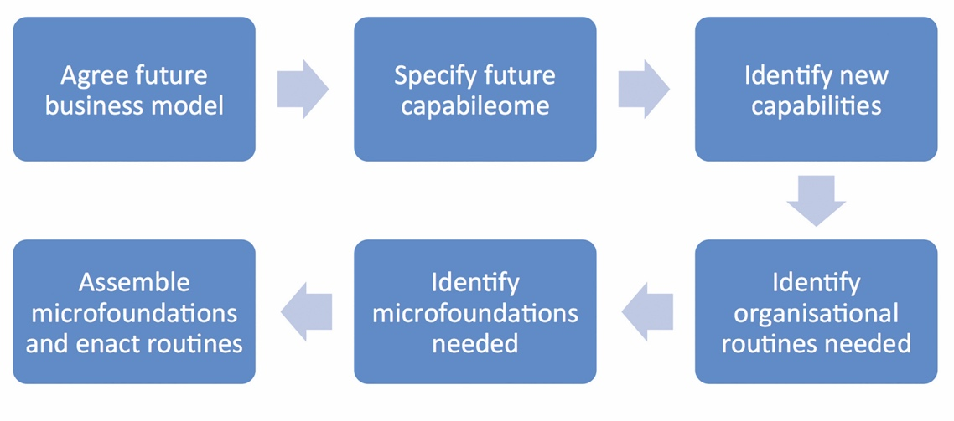
這種對能力發展的理解，基於進化科學的原理，並從生命科學公司多年的實際應用中發展而來，可以歸結為生命科學領導者的路線圖，如圖3所示。從本質上講，如果生命科學領域的領導者希望他們的公司在未來有競爭力，那麼僅僅改變策略和結構是不夠的。重要的是能力。而正確的能力是無法從其他地方複製的。它們必須從微觀基礎和組織常規中建立起來，以適應你必須在其中生存和發展的未來市場環境。
Figure 3
(資料來源：PMLiVE)

